

DISTRIBUČNÍ LIST

Gone Baby Gone

(Gone baby gone)

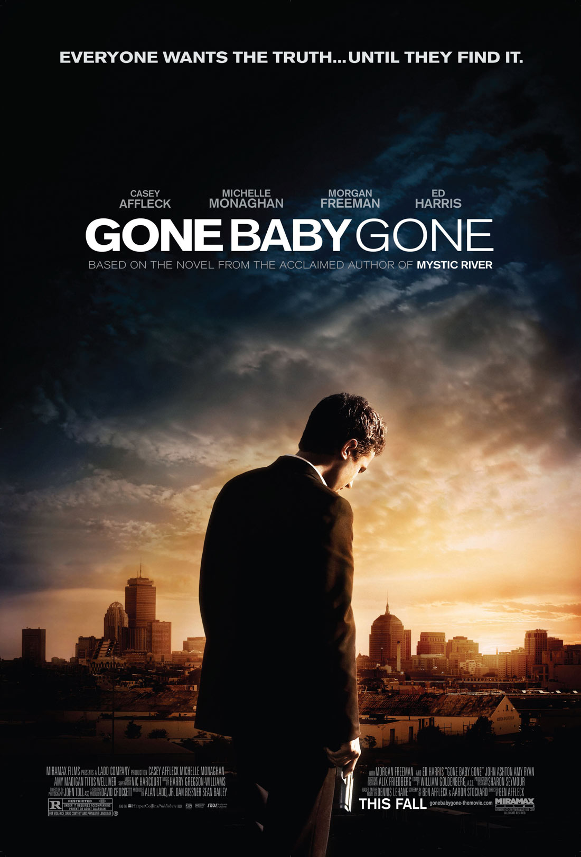

© BUENA VISTA INTERNATIONAL

USA 2007

Slogan: Každý chce znát pravdu …jen dokud ji nenajde.

Variabilní symbol: | F 0803041
Premiéra: | 3.4.2008
Monopol: | FALCON a.s., do 2.4.2010
 | Klas (1:1,85), 114 min, Dolby Digital, české titulky, azurová stopa
Přístupnost: | mládeži nepřístupný do 15 let
Žánr: | krimi/drama
Producenti: | Alan Ladd jr., Sean Bailey, Dan Rissner
Režie: | Ben Affleck
Scénář: | Ben Affleck, Aaron Stockard
Kamera: | John Toll
Hudba: | Harry Gregson-Williams
Střih: | William Goldenberg
Hrají: | Casey Affleck, Michelle Monaghan, Morgan Freeman,  Ed Harris, John Ashton, Amy Ryan Amy Madigan,  Titus Welliver

Každý den je v Americe pohřešováno 2000 dětí. Provokativní a komplikovaný thriller Gone Baby Gone, který vás nenechá v klidu, natočený podle úspěšné knihy Dennise Lehanea (Tajemná řeka), je režijním debutem oscarového Bena Afflecka, a sleduje příběh jednoho pohřešovaného děvčátka. Samotným vyšetřováním ale prostupuje obří labyrint třídních rozdílů, korupce, zla a nevinnosti, na jehož konci čeká v očích světa, ve kterém se smývá hranice mezi dobrem a zlem, jednoho muže velice kontroverzní rozhodnutí...
Příběh filmu začíná v bostonské čtvrti Dorchester, jejíž chudé dělnické ulice jsou poseté zbytky rozbitých rodin a zmařených snů. Tady se beze stopy ztratí čtyřletá Amanda McCready. Policie není schopna nalézt žádné stopy, takže se Amandin zoufalý strýc s tetou obrátí na soukromé detektivy Patricka Kenzieho (Casey Affleck) a Angie Genarro (Michelle Monaghan) s prosbou o převzetí vyšetřování.
Ačkoliv se jim do toho příliš nechce, znají místní poměry a také pravdu o Amandině matce Helene (Amy Ryan), která je závislá na drogách. Když se o její případ začnou zajímat více, odhalují temné dorchesterské podsvětí, plné drogových dealerů, podvodníků a pedofilů. Zjištění, co se s Amandou stalo ale nejsou o nic blíže, než byli. Sledováni médii se spojí s vytrvalým detektivem Remym Bressantem (Ed Harris) a s policejním kapitánem Jackem Doylem (Morgan Freeman) – ale když už se zdá, že se případ chýlí k vyřešení, je odhalena smutná pravda o Amandině osudu.
Zatímco se všichni snaží na celou záležitost zapomenout, Patrick, pronásledovaný výčitkami, není schopen nad celou věcí mávnout rukou. Když se znovu probírá stopami, které získali, zjišťuje, že se zaplétá do houstnoucí pavučiny lží a nepochopitelného násilí, proniká k šokujícímu tajemství, které bránilo odhalení pravdy, a je nucen čelit morálnímu dilematu, na jehož základě bude muset on i diváci přehodnotit, co je správné a co špatné.

Filmografie - výběr:

Casey Affleck:

Dannyho parťáci 3 (2007)
Poslední polibek (2006)
Dannyho parťáci 2 (2004)
Dannyho parťáci (2001)
Prci, prci, prcičky 2 (2001)

Ed Harris:

Lovci pokladů: Kniha tajemství (2007)
Ve stínu Beethovena (2006)
Lidská skvrna (2003)
Skála (1996)
Apollo 13 (1995)

Morgan Freeman:

Božský Evan (2007)
Batman začíná (2005)
Million Dollar Baby (2004)
Božský Bruce (2003)
Vykoupení z věznice Shawshank (1994)

www.falcon.cz http://www.gonebabygone-themovie.com/

